建设项目环境影响报告表
（污染影响类）

项目名称：伊金霍洛旗澎源供水有限责任公司
危险废物贮存库建设项目
建设单位（盖章）：伊金霍洛旗澎源供水有限责任公司
编制日期：2024年11月

中华人民共和国生态环境部制

一、建设项目基本情况
建设项目名称 | 伊金霍洛旗澎源供水有限责任公司危险废物贮存库建设项目
项目代码 | /
建设单位联系人 | 陈泰甫 | 联系方式 | 13848577430
建设地点 | 内蒙古鄂尔多斯市伊金霍洛旗阿勒腾席热镇红海子村
地理坐标 | （109度47分37.806秒，39度32分16.837秒）
国民经济  行业类别 | N7724危险废物治理 | 建设项目  行业类别 | 四十七、生态保护和环境治理业，101、危险废物（不含变质或失效的药剂）利用及处置，其他
建设性质 | ☑新建（迁建）  □改建  □扩建  □技术改造 | 建设项目  申报情形 | ☑首次申报项目  □不予批准后再次申报项目  □超五年重新审核项目  □重大变动重新报批项目
项目审批（核准/备案）部门（选填） | / | 项目审批（核准/  备案）文号（选填） | /
总投资（万元） | 10 | 环保投资（万元） | 10
环保投资占比（%） | 100 | 施工工期 | 1个月
是否开工建设 | ☑否  □是： | 用地面积（m²） | 18
专项评价设置情况 | 无
规划情况 | 无
规划环境影响评价情况 | 无
规划及规划环境影响评价符合性分析 | 无
其他符合性分析 | 1、产业政策符合性分析  本项目为危险废物贮存库建设项目，不属于《产业结构调整指导目录（2024年）》中“鼓励类”“限制类”和“淘汰类”，故为允许类项目。因此，项目的建设符合国家产业政策。  2、项目与危险废物相关技术规范的相符性分析  本项目位于内蒙古鄂尔多斯市伊金霍洛旗阿勒腾席热镇红海子村建设，本项目用于贮存伊金霍洛旗澎源供水有限责任公司实验室生产运营过程中产生的实验废液、变质或失效的药剂、废活性炭、废反渗透膜等危险废物，本项目附近无居民区、学校、自然保护区，饮用水水源地等敏感目标。项目建设与《危险废物贮存污染控制标准》（GB18597-2023）对比分析情况，具体对照见下表1-1。  表1-1《危险废物贮存污染控制标准》（GB18597-2023）相符性分析表  3、选址合理性分析  本项目位于古自治区鄂尔多斯市伊金霍洛旗，伊金霍洛旗澎源供水有限责任公司实验室工业场地内建设，危险废物贮存库占地面积18㎡，项目所在区域无断层、地下溶洞等潜在的危害因素，地质结构相对稳定，不在易燃、易爆等危险品仓库和高压输电线路防护区域内，符合《危险废物贮存污染控制标准》（GB18597-2023）中的相关规定。从环境保护的角度分析，项目选址可行，本项目选址合理性分析见表1-2。  表1-2选址合理性分析表  4、“三线一单”符合性分析  ①生态保护红线  根据《内蒙古自治区人民政府关于实施“三线一单”生态环境分区管控的意见》（内政发〔2020〕24号）精神，就鄂尔多斯市落实生态保护红线、环境质量底线、资源利用上线和生态环境准入清单（下称“三线一单”），实施生态环境分区管控有关事项《鄂尔多斯市人民政府关于“三线一单”生态环境分区管控的实施意见》（鄂府发〔2021〕218号）。根据鄂尔多斯市环境管控单元图，本项目所在区域为根据《鄂尔多斯市生态环境准入清单》，本项目位于鄂尔多斯市伊金霍洛旗城镇边界，属于重点管控单元。  本项目周边没有饮用水水源地、自然保护区、风景名胜区等生态功能重要区和生态环境敏感区。项目不在生态保护红线区范围内，符合生态保护红线要求。  ②环境质量底线  根据2024年6月3日公布的2023年《内蒙古自治区生态环境状况公报》及引用项目周边区域环境质量现状的监测结果，各污染物的平均浓度均低于《环境空气质量标准》（GB3095-2012）二级标准及其修改单限值要求，故项目评价区域环境质量较好，有一定的环境容量；本项目运营期产生的污染物较少，本项目的建设不会降低当地环境质量，不会对周边环境造成不良影响。因此，本项目建设符合环境质量底线的要求。  ③资源利用上线  项目运营过程中消耗一定量的电量，本项目资源消耗量相对区域资源总量所占比例较少，符合资源利用上线要求。  ④生态环境准入清单  本项目位于内蒙古自治区鄂尔多斯市伊金霍洛旗，伊金霍洛旗澎源供水有限责任公司实验室工业场地内建设内，伊金霍洛旗不在《内蒙古自治区国家重点生态功能区产业准入负面清单（试行）的通知》（内政发〔2018〕11号）中的43个旗县中。  根据《鄂尔多斯市人民政府关于“三线一单”生态环境分区管控的实施意见》鄂府发〔2021〕218号）基于生态保护红线、环境质量底线、资源利用上线，充分吸纳整合已有相关规划、功能区划、行动计划等要求，从空间布局约束、污染物排放管控、环境风险防控和资源利用效率等方面明确生态环境准入要求，建立两级生态环境准入清单管控体系（即1个鄂尔多斯市总体准入清单、163个环境管控单元准入清单）。  根据鄂尔多斯市生态环境管控分区图（见图1-1），项目地属于重点管控单元。根据《鄂尔多斯市生态环境准入清单》中“三、鄂尔多斯市伊金霍洛旗生态环境准入清单”，“伊金霍洛旗城镇边界”，项目地管控单元编码为ZH15062720013，重点管控单元，本项目与该单元管控要求符合性分析见下表。符合性分析见表1-3。  表1-3与《鄂尔多斯市生态环境准入清单》符合性分析  因此，项目符合生态环境准入清单要求。  综上所述，本项目符合国家和地方“三线一单”的相关要求。  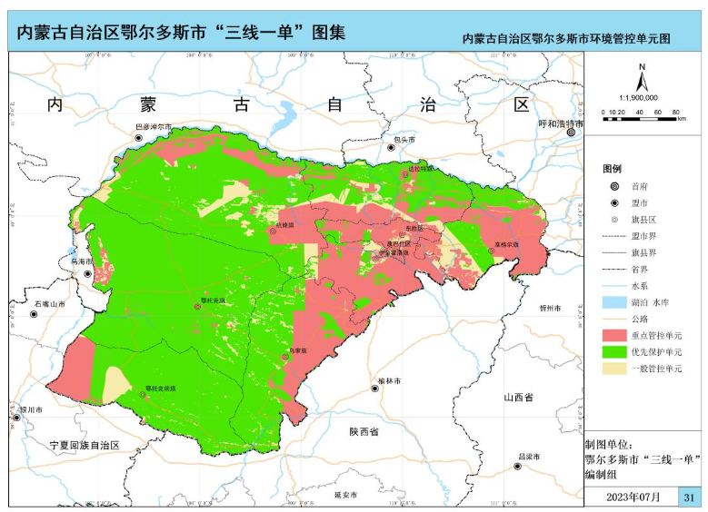  本项目位置  图1-1鄂尔多斯市环境管控单元图
  项目 | 建设内容（条件及要求） |  | 核对本工程具体情况 | 符合性
  总体要求 | 产生、收集、贮存、利用、处置危险废物的单位应建造危险废物贮存设施或设置贮存场所，并根据需要选择贮存设施类型。 |  | 本项目为专门危险废物贮存库，新建1座18㎡的危险废物贮存库，用于收集暂存伊金霍洛旗澎源供水有限责任公司实验室产生的危险废物。 | 符合
  总体要求 | 贮存危险废物应根据危险废物的类别、数量、形态、物理化学性质和环境风险等因素，确定贮存设施或场所类型和规模。 |  | 危险废物贮存库面积约18㎡，长6m×宽3m×高3m，内设5个分区，用于贮存实验室产生的实验废液、变质或失效的药剂、废活性炭、废防渗透膜、沾有油污的废旧手套、抹布，本项目可满足建设单位产生危险废物的临时贮存要求。本项目按照危险废物的类别、数量、形态、物理化学性质和环境风险等因素，确定了贮存设施类型及规模。 | 符合
  总体要求 | 贮存危险废物应根据危险废物的类别、形态、物理化学性质和污染防治要求进行分类贮存，且应避免危险废物与不相容的物质或材料接触。 |  | 本项目对不同废物类别的危险废物进行分区分类贮存，可避免危险废物与不相容的物质或材料接触。 | 符合
  总体要求 | 贮存危险废物应根据危险废物的形态、物理化学性质、包装形式和污染物迁移途径，采取措施减少渗滤液及其衍生废物、渗漏的液态废物（简称渗漏液）、粉尘、VOCs、酸雾、有毒有害大气污染物和刺激性气味气体等污染物的产生，防止其污染环境。 |  | 本项目危废库内设置导流渠、集液池，地面、裙角均做防腐、防渗处理，挥发性危险废物采用密闭桶收集贮存，采取以上措施可有效防止其污染环境 | 符合
  总体要求 | 危险废物贮存过程产生的液态废物和固态废物应分类收集，按其环境管理要求妥善处理。 |  | 本项目贮存过程中产生危废分类收集，并委托具有危险废物处理资质的公司处理 | 符合
  总体要求 | 贮存设施或场所、容器和包装物应按HJ1276要求设置危险废物贮存设施或场所标志、危险废物贮存分区标志和危险废物标签等危险废物识别标志。 |  | 本项目贮存场所、容器和包装物均按《危险废物识别标志设置技术规范》（HJ1276-2022）要求设置危险废物贮存场所标志、危险废物贮存分区标志和危险废物标签等危险废物识别标志。 | 符合
  总体要求 | HJ1259规定的危险废物环境重点监管单位，应采用电子地磅、电子标签、电子管理台账等技术手段对危险废物贮存过程进行信息化管理，确保数据完整、真实、准确；采用视频监控的应确保监控画面清晰，视频记录保存时间至少为3个月。 |  | 本项目将按照HJ1259规定采用电子管理台账等技术手段，并设置视频监控。 | 符合
  总体要求 | 贮存设施退役时，所有者或运营者应依法履行环境保护责任，退役前应妥善处理处置贮存设施内剩余的危险废物，并对贮存设施进行清理，消除污染；还应依据土壤污染防治相关法律法规履行场地环境风险防控责任。 |  | 本危险废物贮存库退役前，将妥善处理处置贮存设施内剩余的危险废物，并对贮存设施进行清理，消除污染；并依据土壤污染防治相关法律法规履行场地环境风险防控责任。 | 符合
  总体要求 | 危险废物贮存除应满足环境保护相关要求外，还应执行国家安全生产、职业健康、交通运输、消防等法律法规和标准的相关要求。 |  | 项目运营期将执行国家安全生产、职业健康、交通运输、消防等法律法规和标准的相关要求。 | 符合
  贮存设施污染控制要求 | 贮存设施应根据危险废物的形态、物理化学性质、包装形式和污染物迁移途径，采取必要的防风、防晒、防雨、防漏、防渗、防腐以及其他环境污染防治措施，不应露天堆放危险废物。 |  | 本项目建设全封闭危险废物贮存库，属于室内存放，具备防风、防雨、防晒功能，地面铺设防腐防渗层，设有专门的物料收集防泄漏设施。 | 符合
  贮存设施污染控制要求 | 贮存设施应根据危险废物的类别、数量、形态、物理化学性质和污染防治等要求设置必要的贮存分区，避免不相容的危险废物接触、混合。 |  | 本项目分区贮存各类危险废物，不相容的危险废物不会接触、混合。 | 符合
  贮存设施污染控制要求 | 贮存设施或贮存分区内地面、墙面裙脚、堵截泄漏的围堰、接触危险废物的隔板和墙体等应采用坚固的材料建造，表面无裂缝。 |  | 危险废物贮存库暂存区各建筑物进行坚固的防渗防腐材料修建，表面无裂缝。 | 符合
  贮存设施污染控制要求 | 贮存设施地面与裙脚应采取表面防渗措施；表面防渗材料应与所接触的物料或污染物相容，可采用抗渗混凝土、高密度聚乙烯膜、钠基膨润土防水毯或其他防渗性能等效的材料。贮存的危险废物直接接触地面的，还应进行基础防渗，防渗层为至少1m厚黏土层（渗透系数不大于10⁻⁷cm/s），或至少2mm厚高密度聚乙烯膜等人工防渗材料（渗透系数不大于10⁻¹⁰cm/s），或其他防渗性能等效的材料。 |  | 本项目危险废物贮存库地面与裙脚应采取表面防渗措施；危险废物贮存库地面要求硬化、耐腐蚀、防渗漏，且表面无裂隙。最下层用三合土夯实，上面铺设2mm厚HDPE高密度聚乙烯防渗膜，上面浇筑抗渗混凝土，然后做2-4mm厚环氧树脂防腐，库内设70cm高墙裙作为围堰，地面与墙裙自流平，地面预留伸缩缝。保证构筑物渗透系数不大于1.0×10⁻¹⁰cm/s。 | 符合
  贮存设施污染控制要求 | 同一贮存设施宜采用相同的防渗、防腐工艺（包括防渗、防腐结构或材料），防渗、防腐材料应覆盖所有可能与废物及其渗滤液、渗漏液等接触的构筑物表面；采用不同防渗、防腐工艺应分别建设贮存分区。 |  | 本项目采用相同的防渗、防腐工艺（包括防渗、防腐结构或材料），防渗、防腐材料覆盖所有可能与废物及其渗滤液、渗漏液等接触的构筑物表面。 | 符合
  贮存设施污染控制要求 | 贮存设施应采取技术和管理措施防止无关人员进入。 |  | 本项目危险废物贮存库执行“双人双锁”管理制度，外人不得入内。 | 符合
  贮存设施污染控制要求 | 贮存库 | 贮存库内不同贮存分区之间应采取隔离措施。隔离措施可根据危险废物特性采用过道、隔板或隔墙等方式。 | 本项目危险废物贮存库划线进行分区。 | 符合
  贮存设施污染控制要求 | 贮存库 | 在贮存库内或通过贮存分区方式贮存液态危险废物的，应具有液体泄漏堵截设施，堵截设施最小容积不应低于对应贮存区域最大液态废物容器容积或液态废物总储量1/10（二者取较大者）；用于贮存可能产生渗滤液的危险废物的贮存库或贮存分区应设计渗滤液收集设施，收集设施容积应满足渗滤液的收集要求。 | 本项目分区贮存液态危险废物，设计堵截泄漏的裙角，地面与裙角所围建的容积不低于1/10。危险废物贮存库内设置导流渠、集液池，满足渗滤液的收集要求。 | 符合
  贮存设施污染控制要求 | 贮存库 | 贮存易产生粉尘、VOCs、酸雾、有毒有害大气污染物和刺激性气味气体的危险废物贮存库，应设置气体收集装置和气体净化设施；气体净化设施的排气筒高度应符合GB16297要求。 | 本项目易挥发危险废物暂存在危险废物贮存库内，采用密封桶装，带桶一并转运。 | 符合
  容器和包装物污染控制要求 | 容器和包装物材质、内衬应与盛装的危险废物相容。 |  | 本项目容器和包装物材质、内衬与盛装的危险废物相容，不会产生反应。 | 符合
  容器和包装物污染控制要求 | 针对不同类别、形态、物理化学性质的危险废物，其容器和包装物应满足相应的防渗、防漏、防腐和强度等要求。 |  | 针对不同危险废物，其容器和包装物均满足相应的防渗、防漏、防腐和强度等要求。 | 符合
  容器和包装物污染控制要求 | 硬质容器和包装物及其支护结构堆叠码放时不应有明显变形，无破损泄漏。 |  | 保证硬质容器和包装物及其支护结构的质量，堆叠码放时不会产生明显变形，无破损泄漏。 | 符合
  容器和包装物污染控制要求 | 柔性容器和包装物堆叠码放时应封口严密，无破损泄漏。 |  | 柔性容器和包装物堆叠码放采取封口严密措施，确保无破损泄漏。 | 符合
  容器和包装物污染控制要求 | 使用容器盛装液态、半固态危险废物时，容器内部应留有适当的空间，以适应因温度变化等可能引发的收缩和膨胀，防止其导致容器渗漏或永久变形。 |  | 使用容器盛装液态容器内部留有适当的空间。以适应因温度变化等可能引发的收缩和膨胀，防止其导致容器渗漏或永久变形。 | 符合
  容器和包装物污染控制要求 | 容器和包装物外表面应保持清洁。 |  | 容器和包装物外表面保持清洁。 | 符合
  贮存过程污染控制要求 | 在常温常压下不易水解、不易挥发的固态危险废物可分类堆放贮存，其他固态危险废物应装入容器或包装物内贮存。 |  | 本项目收集暂存的各类固态危险废物将按存放要求分类贮存。 | 符合
  贮存过程污染控制要求 | 液态危险废物应装入容器内贮存，或直接采用贮存池、贮存罐区贮存 |  | 本项目收集暂存的液态危险废物将采用密封桶装，带桶一并转运。 | 符合
  贮存过程污染控制要求 | 半固态危险废物应装入容器或包装袋内贮存，或直接采用贮存池贮存。 |  | 本项目收集暂存的实验室废液、变质或失效的药剂密闭桶存储；废活性炭、废防渗透膜、沾有油污的废旧手套、抹布分类暂存于布袋中。 | 符合
  贮存过程污染控制要求 | 具有热塑性的危险废物应装入容器或包装袋内进行贮存。 |  | 本项目收集暂存的实验室废液、变质或失效的药剂密闭桶存储；废活性炭、废防渗透膜、沾有油污的废旧手套、抹布分类暂存于布袋中。 | 符合
  贮存过程污染控制要求 | 易产生粉尘、VOCs、酸雾、有毒有害大气污染物和刺激性气味气体的危险废物应装入闭口容器或包装物内贮存。 |  | 项目存储的危险废物均密闭保存，性质稳定不易挥发。不进行倒灌、分装等，因此在存储过程中正常情况下无废气排放。 | 符合
  贮存过程污染控制要求 | 危险废物贮存过程中易产生粉尘等无组织排放的，应采取抑尘等有效措施。 |  | 本项目不涉及易产生粉尘的危险废物。 | 符合
  条件 | 厂址情况 | 结论
  地质结构稳定，地震烈度不超过7度的区域内 | 根据《中国地震动参数区划图》（GB18306-2015），该区地震动峰值加速度（g）为0.10，比照《中国地震烈度区划图（1990）》，对照烈度为7度，历史上没有发生过灾害性地震 | 符合
  设施底部必须高于地下水最高水位 | 本项目设施底部高于地下水最高水位。 | 符合
  应依据环境影响评价结论确定危险废物集中贮存设施的位置及其与周围人群的距离 | 项目存储的危险废物均密闭保存，性质稳定不易挥发。不进行倒灌、分装等，因此在存储过程中正常情况下无废气排放。本项目周围500m范围内无自然保护区、水源地、重点文物、珍稀动植物资源、居民点等重点保护目标。 | 符合
  应避免建在溶洞区或易遭受严重自然灾害如洪水、滑坡，泥石流、潮汐等影响的地区 | 不在溶洞区，区域不会遭受严重自然灾害如洪水、滑坡，泥石流、潮汐等影响 | 符合
  应建在易燃、易爆等危险品危险废物贮存库、高压输电线路防护区域以外 | 仓库区附近无易燃、易爆等危险品危险废物贮存库、高压输电线路 | 符合
  环境管控单元编码 | 环境管控单元名称 | 行政区划 |  |  |  | 管控单元分类
  环境管控单元编码 | 环境管控单元名称 | 省 | 市 | 区 |  | 管控单元分类
  ZH15062720013 | 伊金霍洛旗城镇边界 | 内蒙古自治区 | 鄂尔多斯市 | 伊金霍洛旗 |  | 重点管控单元
  管控维度 | 管控要求 |  |  |  | 符合性分析
  空间布局约束 | 1.严控新建、扩建高污染、高耗水、高耗能项目。  2.城市建成区禁止新建35蒸吨/小时以下燃煤锅炉。  3.禁止在居民区和学校、医院、疗养院、养老院等单位周边新建、改建、扩建可能造成土壤污染的建设项目。禁止在人口聚居区域内新（改、扩）建涉重金属及恶臭气体排放企业。 |  |  |  | 1.本项目不涉及  2.本项目不涉及  3.本项目周边无居民区和学校、医院、疗养院、养老院等单位
  污染物排放管控 | 1.提升城镇生活污水收集管网覆盖率，逐步实施雨污管网分流改造、管网更新、破损修复改、中水回用等工程。城镇生活污水实现“应收尽收、应处尽处”。  2.禁止在人口集中地区熔化或者焚烧沥青、油毡、橡胶、塑料、皮革以及其他产生有毒有害烟尘和恶臭气体的物质。  3.65蒸吨及以上燃煤锅炉要执行大气污染物特别排放限值。 |  |  |  | 1.本项目无新增用水  2.本项目不涉及  3.本项目不涉及
  资源利用效率 | 1.电力、钢铁、纺织、造纸、石油化工、食品发酵等高耗水行业达到先进定额标准。水资源节约和循环利用达到国内先进水平。  2.强化水资源论证管理，优化水源配置，鼓励优先配置利用非常规水源。 |  |  |  | 1.本项目不涉及  2.本项目不涉及

二、建设项目工程分析
建设内容 | 1、项目基本建设情况  （1）项目名称：伊金霍洛旗澎源供水有限责任公司危险废物贮存库建设项目  （2）建设性质：新建  （3）建设地点：内蒙古鄂尔多斯市伊金霍洛旗阿勒腾席热镇红海子村  （4）占地面积：18㎡  （5）项目投资情况：本项目总投资为10万元，全部为环保投资。  （6）建设规模：新建1座18㎡的危险废物贮存库，长6m×宽3m×高3m，为全封闭钢结。  （7）建设内容：本项目新建1座18㎡，用于贮存伊金霍洛旗澎源供水有限责任公司实验室产生的实验废液、变质或者失效的药剂、废活性炭、废反渗透膜、沾有油污的废旧手套、抹布等，本项目组成见下表2-1。  表2-1项目组成一览表  2、项目方案  本项目废物的年贮存量具体情况见表2-2。  表2-2危险废物特性  续表2-2危险废物产生量及贮存位置  3、公用工程及辅助工程  ①供电  本项目供电依托厂区供电系统，供电设施可满足项目需要。  ②给、排水工程  本项目不新增劳动定员，危险废物贮存库管理人员依托厂区劳动定员，无新增生活用水，无生活废水排放；危险废物贮存库运行过程不需要生产用水，故本项目运营期无新增用水。  ③供暖  本项目冬季无需供暖。  ④消防  配置消防沙箱1套，灭火器2个。  4、劳动定员及工作制度  本项目不新增劳动定员，由公司内职工调配，负责危险废物贮存库日常巡检，年工作天数365天。  5、总图布置  本项目位于伊金霍洛旗澎源供水有限责任公司实验室工业场地内建设，不新增用地。用于贮存生产运行过程中产生的实验废液、变质或失效的药剂、废活性炭、废反渗透膜、沾有油污的废旧手套、拖布分区暂存于危险废物贮存库内，不露天堆放。贮存库门口内侧设置围堰，屋内四周均设置导流渠；设置一个1.0m³集液池。贮存区设置有安全照明设施。项目危险废物贮存库平面布置图见附图2。
  项目 | 内容 | 建设内容 | 备注
  主体工程 | 危险废物贮存库 | 新建1座危险废物贮存库，建筑面积18㎡，长6m×宽3m×高3.0m。为防风、防雨、防晒的封闭库房；围绕库房四周设置导流渠（300mm×300mm），设置1个集液池（1m³），设置5个分区、分区一用于存放实验废液、分区二用于存放变质或失效的药剂、分区三用于存放废活性炭、分区四用于存放废防渗透膜、分区五用于存放沾有油污的废旧手套、抹布。 | 新建
  主体工程 | 危险废物标识 | 危险废物贮存库中的危险废物粘贴符合《危险废物贮存污染控制标准》（GB18597-2023）相关要求，注明危废入库日期、危废名称、重量、危险特性以及应急安全措施；贮存设施或场所、容器和包装物应按《危险废物识别标志设置技术规范》（HJ1276-2022）要求设置危险废物贮存设施或场所标志、危险废物贮存分区标志和危险废物标签等危险废物识别标志。 | 新建
  辅助工程 | 照明配电、防雷接地保护 | 照明配电和观察口：全部采用隔爆型灯具及电气设备，并在贮存库门上增加观察窗口。防雷接地保护：构件之间连接成电气通路，屋面上所有金属设备、金属管道及金属构件均与金属屋面可靠连接。金属部件防腐：所有金属构件均涂刷防锈漆。 | 新建
  辅助工程 | 监控系统 | 库内外各设置一个监控器并配备完整的监控系统 | 新建
  辅助工程 | 排风系统 | 设置排风口并安装轴流风机 | 新建
  公用工程 | 供水 | 本项目无需生活及生产用水 | /
  公用工程 | 供热 | 本项目无需供热 | /
  公用工程 | 供电 | 依托 | 依托
  公用工程 | 消防 | 配置消防沙箱及其相关配套设施一套，灭火器两套，并按照要求合理放置于库房 | /
  环保工程 | 废气 | 项目存储的危险废物均密闭保存，性质稳定不易挥发。不进行倒灌、分装等，因此在存储过程中正常情况下无废气排放。 | 新建
  环保工程 | 废水 | 本项目无生产废水及生活污水排放 | /
  环保工程 | 噪声 | 选用低噪声设备，厂房隔声降噪 | /
  环保工程 | 固废 | 本项目无新增生活垃圾产生，人工搬运危险废物中产生的沾有油污的废旧手套、抹布共计10块（双）/年，与危险废物一同处置。非正常情况下泄露的废液通过导流渠进入集液池中，收集后，交由有资质的单位处置。伊金霍洛旗澎源供水有限责任公司实验室产生的实验废液、变质或者失效的药剂、废活性炭、废反渗透膜暂存于危险废物贮存库内，定期交由有资质单位进行处置。 | /
  防渗工程 | 危险废物贮存库地面、导流渠、集液池要求硬化、耐腐蚀、防渗漏，且表面无裂隙。最下层用三合土夯实，上面铺设2mm厚HDPE高密度聚乙烯防渗膜，上面浇筑抗渗混凝土，然后做2-4mm厚环氧树脂防腐，库内设70cm高墙裙作为围堰，地面与墙裙自流平，地面预留伸缩缝。保证构筑物渗透系数不大于1.0×10⁻¹⁰cm/s。 |  | 新建
  序号 | 废物名称 | 废物类别 | 废物代码 | 来源及产生工序 | 危险特性 | 危险废物
  1 | 实验废液 | HW49其他废物 | 900-047-49 | 实验过程中产生的酸、碱废液 | T/C/I/R | 生产、研究、开发、教学、环境检测（监测）活动中，化学和生物实验室（不包含感染性医学实验室及医疗机构化验室）产生的含氰、氟、重金属无机实验废液及无机实验废液处理产生的残渣、残液，含矿物油、有机溶剂、甲醛有机实验废液，废酸、废碱，具有危险特性的残留样品，以及沾染上述物质的一次性实验用品（不包括按实验室管理要求进行清洗后的废弃的烧杯、量器、漏斗等实验室用品）、包装物（不包括按实验室管理要求进行清洗后的试剂包装物、容器）、过滤吸附介质等。
  2 | 变质或失效的药剂 | HW03废药物、药品 | 900-002-03 | 实验室药品库 | T | 销售及使用过程中产生的失效、变质、不合格、淘汰、伪劣的化学药品和生物制品（不包括列入《国家基本药物目录》中的维生素、矿物质类药，调节水、电解质及酸碱平衡药），以及《医疗用毒性药品管理办法》中所列的毒性中药
  3 | 废活性炭 | HW49其他废物 | 900-039-49 | 废气处理过程中产生 | T | 烟气、VOCs治理过程（不包括餐饮行业油烟治理过程）产生的废活性炭，化学原料和化学制品脱色（不包括有机合成食品添加剂脱色）、除杂、净化过程产生的废活性炭
  4 | 废防渗透膜 | HW49其他废物 | 900-041-49 | 废水处理中产生 | T/In | 含有或沾染毒性、感染性危险废物的废弃包装物、容器、过滤吸附介质
  5 | 沾有油污的废旧手套、抹布 | HW49其他废物 | 900-041-49 | 搬运危险废物过程中产生 | T/In | 含有或沾染毒性、感染性危险废物的废弃包装物、容器、过滤吸附介质
  序号 | 名称 | 储存方式 | 年产生量 | 最大贮存量 | 污染物防治措施
  1 | 实验废液 | 桶装 | 1.0t/a | 1.2t/a | 委托有资质单位进行处置
  2 | 变质或失效的药剂 | 桶装 | 0.05t/a | 0.1t/a | 委托有资质单位进行处置
  3 | 废活性炭 | 袋装 | 0.5t/a | 0.8t/a | 委托有资质单位进行处置
  4 | 废防渗透膜 | 袋装 | 10支/3年更换一次 | 20支 | 委托有资质单位进行处置
  5 | 沾有油污的废旧手套、抹布 | 袋装 | 10双（块）/a | 12双（块）/a | 委托有资质单位进行处置
工艺流程和产排污环节 | 1、工艺流程简述  （1）施工期  本项目施工期建设内容为建筑施工，按照施工工序可分为土建工程、防渗工程、附属工程等阶段。  ①土建工程：地面平整土建工程；  ②地面防渗层铺设：危险废物贮存库地面要求硬化、耐腐蚀、防渗漏，且表面无裂隙。最下层用三合土夯实，上面铺设2mm厚HDPE高密度聚乙烯防渗膜，上面浇筑抗渗混凝土，然后做2-4mm厚环氧树脂防腐，库内设70cm高墙裙作为围堰，地面与墙裙自流平，地面预留伸缩缝。保证构筑物渗透系数不大于1.0×10⁻¹⁰cm/s。  ③附属设施：附属设施有导流渠和集液池的建设；安全照明设施和消防设施的安装，标识牌的安装等。  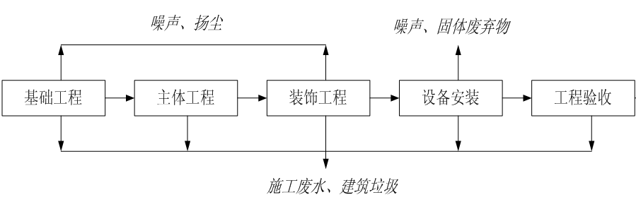  图2-1施工期工艺流程及产排污节点图  （2）运营期  ①入库  本项目仅对伊金霍洛旗澎源供水有限责任公司实验室产生的实验废液、变质或失效的药剂、废活性炭、废反渗透膜、沾有油污的废旧手套、拖布分区暂存于危险废物贮存库内。经检查后由人工卸下，搬运至危险废物贮存库内相应分区，规则地堆放在托盘架上，同时填写好记录台账，并在相应位置粘贴好符合标准的标签，注明废物种类和编号。仓库人员定期检查是否存在泄漏情况。  ②出库  当确定危险废物的最终去向并确定外运处置后，应填写危废出库单，并由专门的危险废物转运车辆拉运至指定的有资质单位进行处置。本项目危废贮存天数不超过一年。  本项目仅对危险废物进行收集和贮存，不进行处置，故工艺流程较为简单。危险废物从收集、运输至贮存过程中均采用密闭桶。经专用车辆运至厂区后，直接入库贮存。运出时由有资质的危废处置单位的槽罐车进行运输。最终交由有危废处置资质的单位进行处理。  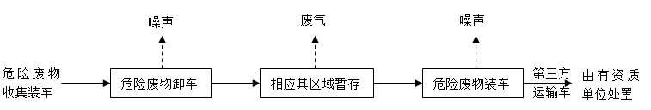图2-2运营期工艺流程及产排污节点图  2、产排污环节  （1）施工期  ①废气  施工期大气污染源主要为施工扬尘、施工机械废气、车辆废气等。  ②废水  本工程施工过程中产生的废水主要为施工人员的生活污水和施工废水。  ③噪声  施工期噪声来源于施工中的机械设备运行和车辆运输噪声。  ④固废  本项目的固体废弃物包括施工人员的生活垃圾和施工产生的建筑垃圾。  （2）运营期主要污染工序  ①废气  项目存储的危险废物均密闭保存，性质稳定不易挥发。不进行倒灌、分装等，因此在存储过程中正常情况下无废气排放。  ②废水  本项目不新增劳动定员故无生活污水产生；运营过程无生产废水产生及排放。  ③噪声  本项目噪声源主要有风机和车辆运输噪声，轴流风机运行时噪声值在60-80dB(A)之间。车辆运输时噪声值在50-70dB(A)之间。  ④固废  本项目运营期无工作人员新增，无生活垃圾新增。本项目为危险废物贮存库房建设项目，产生实验废液、变质或失效的药剂、废活性炭、废反渗透膜、沾有油污的废旧手套、拖布分区暂存，收集后，交由有资质的单位处置。非正常情况下泄露的废液通过导流渠进入集液池中，收集后，交由有资质的单位处置。
与项目有关的原有环境污染问题 |  | 无

三、区域环境质量现状、环境保护目标及评价标准
区域  环境  质量  现状 | 1、环境空气质量现状  （1）区域环境质量达标分析  根据内蒙古自治区生态环境厅2024年6月3日公布的2023年《内蒙古自治区生态环境状况公报》中“全区城市环境空气质量”结论：“2023年，全区12盟市中，除乌海市，其他11个盟市环境空气质量均达标”。本项目位于内蒙古自治区鄂尔多斯市东胜区，因此项目所在区域环境空气质量属于达标区。  2、声环境质量现状  根据《建设项目环境影响报告表编制技术指南（污染影响类）》（试行），厂界外周边50米范围内存在声环境保护目标的建设项目，应监测保护目标声环境质量现状并评价达标情况。根据现场踏勘本项目厂界范围50米范围内无声环境保护目标，因此本次不对声环境质量现状进行评价。  3、地下水环境质量现状  依照《建设项目环境影响报告表编制技术指南（污染影响类）》（试行），地下水环境原则上不开展环境质量现状调查。建设项目存在地下水污染途径的，应结合污染源、保护目标分布情况开展现状调查以留作背景值。经调查，产生的实验废液、变质或失效的药剂、废活性炭、废反渗透膜、沾有油污的废旧手套、拖布分区暂存，厂区内设有导流渠和集液池，因此事故情况下废液能够及时收集清理，危险废物贮存库地面要求硬化、耐腐蚀、防渗漏，且表面无裂隙。最下层用三合土夯实，上面铺设2mm厚HDPE高密度聚乙烯防渗膜，上面浇筑抗渗混凝土，然后做2-4mm厚环氧树脂防腐，库内设70cm高墙裙作为围堰，地面与墙裙自流平，地面预留伸缩缝。保证构筑物渗透系数不大于1.0×10⁻¹⁰cm/s。并在危险废物贮存库内四周设置导流渠，同时设置集液池1座（1m³），均采取与地面相同的防渗措施，保证防渗渗透系数≤1.0×10⁻¹⁰cm/s。本项目在采取严格的防渗条件下，不存在地下水污染途径，项目厂界外500m范围内无地下水集中式饮用水水源和热水、矿泉水、温泉等特殊地下水资源，因此本项目无地下水环境保护目标。  综合考虑，本次评价不开展地下水环境质量现状监测。  4、土壤环境质量现状  本项目依照《建设项目环境影响报告表编制技术指南（污染影响类）》（试行），土壤环境原则上不开展环境质量现状调查。危险废物贮存库地面要求硬化、耐腐蚀、防渗漏，且表面无裂隙。最下层用三合土夯实，上面铺设2mm厚HDPE高密度聚乙烯防渗膜，上面浇筑抗渗混凝土，然后做2-4mm厚环氧树脂防腐，库内设70cm高墙裙作为围堰，地面与墙裙自流平，地面预留伸缩缝。保证构筑物渗透系数不大于1.0×10⁻¹⁰cm/s，同时设置集液池1座，均采取与地面相同的防渗措施，保证防渗渗透系数≤1.0×10⁻¹⁰cm/s。本项目在采取严格的防渗条件下，不存在土壤污染途径。  因此本次评价不开展土壤环境质量现状监测。  5、地表水、生态环境质量现状  地表水：本项目周围不存在地表水体。生态环境：依照《建设项目环境影响报告表编制技术指南（污染影响类）》（试行）要求，产业园区外建设项目新增用地且用地范围内还有生态环境保护目标时，应开展现状调查。本项目位于伊金霍洛旗澎源供水有限责任公司工业场地内建设，不新增用地，占地范围内不存在生态环境保护目标，因此不开展生态环境现状调查。
环境  保护  目标 | 根据现场勘查，本项目所在区域及其附近没有自然保护区、水源地、重点文物、珍稀动植物资源等重点保护目标。根据项目性质及周围环境特征，本次调查重点保护对象为调查范围内的村庄散户（居民点），主要保护目标见表3-2。  表3-2环境保护目标一览表
  环境要素 | 环境保护  对象名称 | 方位 | 与本项目距离（m） | 规模 | 环境功能区划
  环境空气 | 项目厂界外500m范围内无环境空气保护目标 |  |  |  | 《环境空气质量标准》(GB3095-2012)二类区
  声环境 | 项目外50m范围内无声环境保护目标 |  |  |  | 《声环境质量标准》(GB3096-2008)2类标准
  水环境 | 项目外500m范围内无地下水集中式饮用水水源和热水、矿泉水、温水等特殊地下水资源 |  |  |  | 《地下水质量标准》（GB/T14848-2017）中Ⅲ类标准
  生态环境 | 本项目于伊金霍洛旗澎源供水有限责任公司工业场地的内实验室共用建设工程厂区内建设，不新增用地，不会对周围生态环境产生影响
污染  物排  放控  制标  准 | 1、噪声排放标准  运营期噪声执行《工业企业厂界环境噪声排放标准》(GB12348-2008)中2类标准，具体标准见表3-3。  表3-3《工业企业厂界环境噪声排放标准》（GB12348-2008）  2、固体废弃物  危险废物贮存执行《危险废物贮存污染控制标准》（GB18597-2023）中相关规定。
  类别 | 噪声限值Leq〔dB（A）〕
  类别 | 昼间 | 夜间
  2 | 60 | 50
总量控制指标 |  | 无

四、主要环境影响和保护措施
施工  期环  境保  护措  施 | 1.施工期大气环境影响分析  整个施工期而言，施工产生的扬尘主要为土建施工和运输车辆。按起尘的原因可分为风力起尘和动力起尘，其中风力起尘是由于堆放的建材及裸露的施工区表层浮尘因天气干燥大风，产生风尘扬尘；动力起尘，主要是在建材的装卸、搅拌过程中，由于外力而产生的尘粒在悬浮而造成的，其中在施工及装卸车辆造成的扬尘最为严重。采取以下措施减少扬尘的产生。  （1）施工期间建设围挡，施工现场、运输道路应当适当的洒水或喷水，保持潮湿；  （2）物料的存放必须加盖苫布，防止二次产尘；  （3）限制运输车辆车速，场地内行驶车速不得超过20km/h。  通过采取以上措施后，施工期的扬尘量可减少70%-80%，则施工期产生的大气污染物对周围环境空气影响较小。  2.施工期水环境影响分析  本项目施工期的废水主要为施工废水及生活人员的生活污水。施工期间施工人员产生的生活污水量较少，依托厂区污水处理设施处理。少量的施工废水经沉淀后全部回用，不外排。由于施工期较短，所排废水是暂时的，其影响将随工程的结束而消失，因此施工期产生的施工废水及生活污水对项目周边水环境影响较小。  3.施工期声环境影响分析  施工期间的主要声环境影响为建筑施工噪声和交通噪声两类。施工期间的施工机械噪声值为70-80dB（A）之间。应加强施工管理，用噪声比较低的环保型设备。对建筑外部采用围挡，禁止夜间施工，加强工地的噪声管理措施，严格限制过往车辆的车速等措施降低噪声影响，项目周边200m范围内无居民居住，施工期间噪声影响对周围环境影响较小。  4.施工期固体废弃物  施工期间的固体废弃物主要为施工人员的生活垃圾及建筑垃圾。项目建设期间建筑垃圾由施工单位统一收集后，拉运至指定地点进行处理处置。生活垃圾依托项目厂区的垃圾收集系统统一收集后处理。施工期间的固废得到妥善处置，因此，施工期间的固体废弃物对周围环境影响较小。  综上所述，本施工期间虽然会对周围环境产生一些影响，但在落实了环保措施及加强施工管理的前提下，可使施工期间的影响降低到最低程度，且施工过程是短暂的，其影响将随着施工结束而消失，对周围环境的影响是在可接受范围内的。
运营  期环  境影  响和  保护  措施 | 1、运营期大气环境影响分析  本项目主要贮存实验废液、变质或失效的药剂、废活性炭、废反渗透膜、沾有油污的废旧手套、拖布分区暂存，根据企业提供资料，项目贮存的废液均使用塑料桶密封包装，性质稳定，不易挥发。项目废液经密封桶装送至危废库暂存，不进行倒罐、分装等，因此在贮存过程中正常情况下没有废气排放，危险废物按照《危险废物贮存污染控制标准》（GB18597-2023）和《危险废物收集贮存运输技术规范》（HJ2025-2012）中相关规定进行贮存，在贮存过程中正常情况下没有废气排放。  2、运营期废水影响分析  本项目运行管理人员由伊金霍洛旗澎源供水有限责任公司现有人员调配，无新增工作人员，无新增生活污水；本项目为仓储项目，运营期不产生生产废水。  3、运营期噪声环境影响分析  项目运营期噪声主要为叉车转运危废、危险废物专用车辆以及风机产生的噪声。项目拟采取以下噪声防治措施：  1）设备的选型尽可能选用噪声低、振动小的设备；  2）所有有振动的设备均设减振基础或吊架，接管设柔性减振接头；对于传输设备的旋转和传动部分以及接近地面的联轴节、传动轴、皮带轮等均装设防护装置；  3）机械设备应加强日常定期检修和维护，特别是那些会因为部件松动而产生噪声的机械，以及那些降噪部件容易损坏而导致强噪声产生的机械设备；  4）在厂区内植树种草，加强周边绿化树木防护带的降噪作用；  5）加强对出入车辆的管理，车辆进出停车场严格禁鸣喇叭，保持车流畅通。  该项目各高噪声设备经采取有效控制措施，再经距离衰减后厂界噪声排放满足《工业企业厂界环境噪声排放标准》（GB12348-2008）中2类噪声排放标准要求。  综上，项目运营期操作位于厂区内，间歇作业，经过隔声、衰减后，对周围环境影响较小。项目运营期间产生的噪声经过隔声、衰减后，厂界满足《工业企业厂界环境噪声排放标准》（GB12348-2008）中2类标准限值要求。但从环境保护的角度考虑，为降低生产噪声对员工的影响，项目应加强设备的维护，确保设备处于良好的运转状态，杜绝因设备不正常运转产生的高噪声现象。同时，项目可通过植树绿化的方法，降低车辆进出检测站造成的噪声影响。  4、运营期固体废物影响分析  本项目建成后不新增劳动定员，故不新增生活垃圾。本项目产生的固废主要为人工搬运危险废物过程中产生的沾有油污的废旧手套、抹布共计10块（双）/年，与危险废物一同处置，集中收集后，交由有资质单位进行处置；非正常情况下泄露的废液通过导流渠进入集液池中，收集后，交由有资质的单位处置。伊金霍洛旗澎源供水有限责任公司实验室产生的实验废液、变质或者失效的药剂、废活性炭、废反渗透膜暂存于危险废物贮存库内，定期交由有资质单位进行处置。  5、地下水、土壤环境  本项目正常状况下无废水产生，不会对地下水环境和土壤环境产生影响。本项目不产生生活污水及生产废水，但是贮存的危险废物的泄漏可能对周围地下水造成影响。  非正常工况下，危险废物发生泄漏，泄漏物料通过导流渠收集到集液池中，此时如果集液池底部防渗系统发生破损，废液可能会渗入土壤，在包气带中垂直向下迁移，并进入到含水层中。污染物进入地下水后，以对流作用和弥散作用为主对地下水产生污染。按照分区防控的要求，本项目属于重点防渗区，本次按照《危险废物贮存污染控制标准》（GB18597-2023）中防渗要求，采取相应的防渗措施。  （2）分区防治措施  结合本项目特点，本项目危险废物贮存库地面全部采取重点防渗区要求防渗。根据《环境影响评价技术导则地下水环境》（HJ610-2016）中地下水环境保护措施及对策的要求，危险废物贮存库及事故废液收集池防渗性能应满足《危险废物贮存污染控制标准》（GB18597-2023）中防渗要求。采取的防渗措施如下：  表4-1项目分区防渗要求表  综上所述，在采取必要的地下水污染防治措施后，该项目的运营对地下水和土壤环境影响是可以接受的。  6.环境风险分析  根据《建设项目环境风险评价技术导则》（HJ169-2018）要求，对于涉及有毒有害和易燃易爆物质的生产、使用、贮存等新建、改建和技术改造项目进行环境风险影响评价。  项目环境风险评价的目的是分析和预测项目存在的潜在危险，有害因素，项目运行期间可能发生的突发性事件（一般不包括人为破坏及自然灾害），引起有毒有害和易燃易爆等物质泄漏，所造成的人身安全与环境影响和损害程度，提出合理可行的防范、应急与减缓措施。以使建设项目事故率达到可接受水平、损失和环境影响达到最低。  环境风险评价基本内容包括风险调查、环境风险潜势初判、风险识别、风险事故情形分析、风险预测与评价、环境风险管理等，为建设项目的风险管理决策提供科学依据，以期达到降低危险、减少公害的目的。  （1）评价依据  ①风险调查  本项目风险源主要是危险废物贮存间危险废物泄漏。  ②环境风险潜势初判  本项目涉及的主要危险物质为废液。根据《建设项目环境风险价技术导则》（H169-2018）表B.1、表B.2和《危险化学品重大危险源辨识》（GB18218-2018）中规定的临界量P的分级确定，按下式计算物质总量与其临界量比值（Q）。  Q=q₁/Q₁+q₂/Q₂+······+q_{n}/Q_{n}  式中：q₁、q₂···q_{n}—每种危险物质的最大存在量，t；  Q₁、Q₂···Q_{n}—与各种危险物质相对应的临界量，t。  当Q＜1时，该项目环境风险潜势为I。  当Q≥1时，将值划分为：（1）1≤Q＜10；（2）10≤Q＜100；（3）Q≥100。  表4-2危险废物数量与临界量比值  经上表计算，Q=0.1＜1范围，该项目环境风险潜势为I。  ③评价工作等级划分  表4-3评价工作等级划分  根据《建设项目环境风险评价技术导则》（HJ169-2018），本项目只进行简单分析。  （2）环境敏感目标概况  项目选址位于由现场调查可知，该区域内没有珍稀动植物资源、饮用水源保护区、自然保护区、重点文物等重点保护目标。  （3）环境风险识别  ①生产系统危险性识别  本项目生产系统危险性主要存在于危废贮存库的实验废液、变质或失效的药剂、废活性炭、废防渗透膜等危险废物。  本项目用于危险废物的临时堆放，危险废物贮存库内按《危险废物贮存污染控制标准》(GB18597-2023)要求。确认在厂区的平面布置及防渗设计。本项目危险废物委托有资质单位收集运走，且有防渗设计，因此出现环境事故的可能性较小。  ②伴生/次生影响及环境转移途径识别  本项目贮存的危险物质有实验废液、变质或失效的药剂、废活性炭、废防渗透膜等，在运输和贮存过程中若发生泄漏事故，泄漏渗入地下，可对土壤和地下水造成一定影响；地面防渗层破损，造成泄漏渗入地下污染土壤和地下水环境。  （4）环境风险影响途径及影响后果  ①水环境  本项目在废液一旦发生泄漏，危险物质渗入地表，将对项目所在地周围地表水环境产生一定影响。  ②土壤  本项目废液等危废一旦发生泄漏，危险物质渗入地表，将对项目所在地周围土壤环境产生一定影响。  （5）环境风险防范措施  ①风险防范管理  环境风险管理的核心是降低风险度，可以从两个方面采取措施，一是降低事故发生概率，二是减轻事故危害强度，此外预先制定好切实可行的事故应急计划，可以大大减轻事故来临时可能受到的损失，针对本项目具体情况提出以下环境风险管理对策。  加强安全、消防和环保管理，建立健全环保、安全、消防各项制度，设置环保、安全、消防设施专职管理人员，保证设施正常运行或处于良好的待命状态。  A.加强安全教育，企业内全体人员都认识安全、杜绝事故的意义和重要性，了解事故处理程序和要求，了解处理事故的措施和器材的使用方法，特别是明确自己在处理事故中的职责。  B.在危险废物贮存间非操作人员不得随意进出；入口处应有标识牌和安全使用说明。  C.加强管理，设有专人管理，制定严格的制度，进、出、存放和使用都必须有严格的记录，防止流失造成危害。  D.危险废物必须有专门的运输车辆运输，要求押运人员持有押运证，并携带安全资料表，装卸过程要轻装轻放，避免撞击、重压和摩擦。  E.危险废物必须堆放在专用的场所，并按有关协议规定定期转移给有资质和有处理能力的固废处置中心处理。  F.设立急救指挥小组，并和当地事故应急救援部门建立正常联系，一旦出现事故能立刻采取有效救援措施。  ②风险防范措施  A.加强危险废物贮存间巡查，发现问题及时处理。  B.强化管理，加强搬运人员的业务培训，完善各项规章制度，尽量避免贮存容器在搬运过程中磕碰造成损坏。  C.危险废物贮存间设置液体导流渠及集液池，对发生泄漏的危险物质进行及时回收，并贮存于防腐防渗容器中。  ③事故应急预案  A.结合伊金霍洛旗澎源供水有限责任公司突发环境事件应急预案完善本项目应急预案。应急预案主要内容汇总见表4-4。  表4-4应急预案编写基本内容  建设单位应根据环境污染事故应急预案编制技术指南要求编制应急预案，并经过专家评审，审查合格后实施运行。  B.应急物资储备  在事故现场、临近区域、控制防火区域，要有控制和消除污染措施及相应设备。本项目在危险废物贮存间储备灭火器。  C.应急系统  为防范和应对突发性环境污染事故的发生，要求建立既能对污染隐患进行监控和警告，又能对突发性污染事故实施统一指挥协调、现场快速监测和应急处理的应急系统。应急系统由应急响应、应急监测和应急处理系统三部分组成。  D.事故应急响应  突发性环境污染事故应急处置刻不容缓，响应速度至关重要，任何人接到污染事故报警，必须马上报告应急办公室。应急组织各环节相互配合，确保响应迅速。  突发性环境污染事故应急通讯系统包括事故报警、应急指挥、应急信息发布三部分。事故报警应设立专用电话，做到24h畅通。电话号码为大众所熟知，同时充分利用社会上的110、119、120等救援电话。  E.事故应急监测  要求应急监测人员快速赶赴现场，根据事故现场的具体情况布点采样，利用快速监测手段判断污染物的种类，给出定性、半定量和定量监测结果，确认污染事故的危害程度和污染范围等。  （6）分析结论  项目涉及的主要危险物质为废液，主要事故类型为废液泄漏及火灾、爆炸事故。项目的环境风险主要表现在危险废物运输和贮存事故、恶劣自然条件等情况下突发的泄漏、火灾、爆炸事故导致的大气、水体及土壤的环境污染，同时在发生火灾爆炸等事故时会产生一些次生污染物的影响。在泄漏或火灾爆炸事故时必定会对周围环境产生一定的不良影响，但事故影响持续时间不长，由于距离居民点较远，总体来说对周边居民点的村民身体健康不会产生大的影响。企业在生产过程中必须做好的物料的贮存运输工作，严格做好安全生产工作，避免泄漏或火灾爆炸事故发生，同时制定事故应急预案，使事故发生对能及时有效地得到控制，缩短事故发生的持续时间，从而降低对周围环境的影响。  7、环保设施投资估算  项目总投资10万元，全部为环保投资。  表4-6环保措施及投资一览表  8、“三同时”验收内容  本项目环保“三同时”验收内容见表4-14。  表4-14环保“三同时”验收一览表
  防渗区域 | 防渗等级 | 防渗技术要求
  危险废物贮存库 | 重点防渗区 | 地面、导流渠、集液池要求硬化、耐腐蚀、防渗漏，且表面无裂隙。最下层用三合土夯实，上面铺设2mm厚HDPE高密度聚乙烯防渗膜，上面浇筑抗渗混凝土，然后做2-4mm厚环氧树脂防腐，库内设70cm高墙裙作为围堰，地面与墙裙自流平，地面预留伸缩缝。保证构筑物渗透系数不大于1.0×10⁻¹⁰cm/s。
  序号 | 危险物质 | 最大贮存量（t） | 临界量（t） | Q
  1 | 实验室废液 | 1.0t | 10 | 0.1
  环境风险潜势 | IV、IV+ | III | II | I
  评价工作等级 | 一 | 二 | 三 | 简单分析
  序号 | 项目 | 内容及要求
  1 | 应急计划区 | 危险目标：危险废物贮存间
  2 | 应急组织机构、人员 | 公司应急组织领导小组
  3 | 预案分级响应条件 | 规定预案的级别及分级响应程序
  4 | 应急救援保障 | 应急设施，设备与器材等
  5 | 报警、通信联络方式 | 规定应急状态下的报警通信方式、通知方式和交通保障、管制
  6 | 应急环境监测、抢险、救援及控制措施 | 有专业队伍负责对事故现场进行侦查监测，对事故现场进行侦查监测，对事故性质、参数与后果进行评估，为指挥部门提供决策依据
  7 | 应急检测、防护措施、清除泄漏措施和器材 | 事故现场、临近区域、控制防火区域，控制和清除污染措施及相应设备
  8 | 人员紧急撤离、疏散，应急剂量控制、撤离组织计划 | 事故现场、厂区临近区、受事故影响的区域人员及公众对有害物应急剂量控制规定，撤离组织计划及救护，医疗救护与公众健康
  9 | 事故应急救援关闭程序与恢复措施 | 规定应急状态终止程序，事故现场善后处理，恢复措施，临近区域解除事故警戒及善后恢复措施
  10 | 应急培训计划 | 应急计划制定后，平时安排人员培训与演练
  11 | 公众教育和信息 | 对厂区临近地区开展公众教育、培训和发布有关信息
  项目 | 环保措施内容 | 投资（万元）
  噪声治理措施 | 隔声、设备降噪减震装置 | 1
  防渗 | 危险废物贮存库地面、导流渠、集液池要求硬化、耐腐蚀、防渗漏，且表面无裂隙。最下层用三合土夯实，上面铺设2mm厚HDPE高密度聚乙烯防渗膜，上面浇筑抗渗混凝土，然后做2-4mm厚环氧树脂防腐，库内设70cm高墙裙作为围堰，地面与墙裙自流平，地面预留伸缩缝。保证构筑物渗透系数不大于1.0×10⁻¹⁰cm/s。 | 9
  合计 |  | 10
  类别 | 污染物 | 验收内容 | 污染防治措施 | 验收标准
  废水 | 生活污水 | 依托原有 | / | /
  噪声 | 厂界噪声 | 等效连续A声级 | 运输车辆限速，选用低噪声设备 | 《工业企业厂界环境噪声排放标准》（GB12348-2008）中的2类
  固废 | 本项目无新增生活垃圾产生，人工搬运危险废物中产生的沾有油污的废旧手套、抹布共计10块（双）/年，与危险废物一同处置。非正常情况下泄露的废液通过导流渠进入集液池中，收集后，交由有资质的单位处置。
  风险 | 危险废物贮存库设置导流渠、集液池，导流渠与集液池相连，收集事故状态下的废液，危险废物贮存库设置警示标志，危险废物标识参照《危险废物识别标志设置技术规范》（HJ1276-2022）设置。
  防渗 | 危险废物贮存库地面要求硬化、耐腐蚀、防渗漏，且表面无裂隙。最下层用三合土夯实，上面铺设2mm厚HDPE高密度聚乙烯防渗膜，上面浇筑抗渗混凝土，然后做2-4mm厚环氧树脂防腐，库内设70cm高墙裙作为围堰，地面与墙裙自流平，地面预留伸缩缝。保证构筑物渗透系数不大于1.0×10⁻¹⁰cm/s。

五、环境保护措施监督检查清单
内容  要素 | 排放口(编号、  名称)/污染源 | 污染物项目 | 环境保护措施 | 执行标准
大气环境 | / | / | / | /
地表水环境 | / | / | / | /
声环境 | 车辆运输、轴流风机 | 噪声 | 选用低噪声设备，减速慢行，禁止鸣笛 | 厂界环境噪声满足《工业企业厂界环境噪声排放标准》(GB12348-2008)中2类标准
电磁辐射 | / | / | / | /
固体废物 | 伊金霍洛旗澎源供水有限责任公司实验室产生的实验废液、变质或者失效的药剂、废活性炭、废反渗透膜暂存于危险废物贮存库内，定期交由有资质单位进行处置；  本项目无新增生活垃圾产生，人工搬运危险废物中产生的沾有油污的废旧手套、抹布共计10块（双）/年，与危险废物一同处置。非正常情况下泄露的废液通过导流渠进入集液池中，收集后，交由有资质的单位处置。
土壤及地下水污染防治措施 | 危险废物贮存库地面、导流渠、集液池要求硬化、耐腐蚀、防渗漏，且表面无裂隙。最下层用三合土夯实，上面铺设2mm厚HDPE高密度聚乙烯防渗膜，上面浇筑抗渗混凝土，然后做2-4mm厚环氧树脂防腐，库内设70cm高墙裙作为围堰，地面与墙裙自流平，地面预留伸缩缝。保证构筑物渗透系数不大于1.0×10⁻¹⁰cm/s。
生态保护措施 | /
环境风险  防范措施 | ①划定禁火区域，禁绝一切火源。  ②配置消防器材、加强防爆电气设备的日常巡视和检查工作。  ③应保证有减轻事故危害与确保现场人员有足够的抢救或撤离时间等方面的技术措施。  ④危险废物贮存库内设置集液池，用来收集库内发生泄漏时产生的废液，渗透系数≤10⁻¹⁰cm/s。  ⑤在事故状态下，废液经集液池收集、消防废水经集液池收集后委托有资质的单位处理。
其他环境  管理要求 | 定期对危险废物贮存库房内所贮存的危险废物包装容器及贮存设施及盛装容器进行检查，发现破损及时采取措施清理更换

六、结论
本项目危险废物贮存库的建设符合国家产业政策，满足区域环境功能区划要求，项目选址可行。本项目在严格落实本报告中提出的施工期和运营期各项污染控制对策和措施后，项目各项污染物可达标排放，对周边环境和居民生活影响较小。评价认为项目建设从环境保护角度分析是可行的。

附表

建设项目污染物排放量汇总表
项目  分类 | 污染物名称 | 工程  排放量（固体废物产生量）① | 工程  许可排放量  ② | 在建工程  排放量（固体废物产生量）③ | 本项目  排放量（固体废物产生量）④ | 以新带老削减量  （新建项目不填）⑤ | 本项目建成后  全厂排放量（固体废物产生量）⑥ | 变化量  ⑦
废气
废水
一般工业
固体废物
危险废物 | 废劳保用品（废手套、废抹布等） |  |  | +10块（双）/年 | +10块（双）/年 |  | +10块（双）/年 | +10块（双）/年
注：⑥=①+③+④-⑤；⑦=⑥-①

附件1委托书
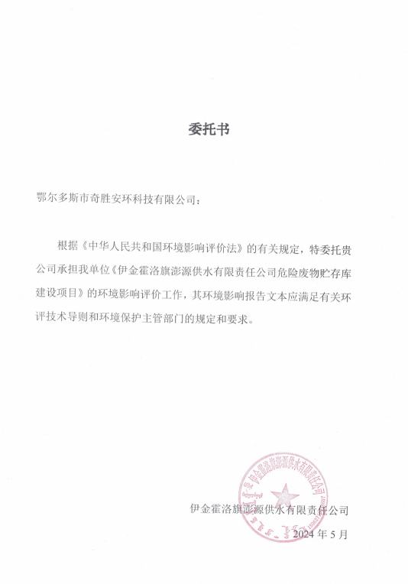

附件2营业执照
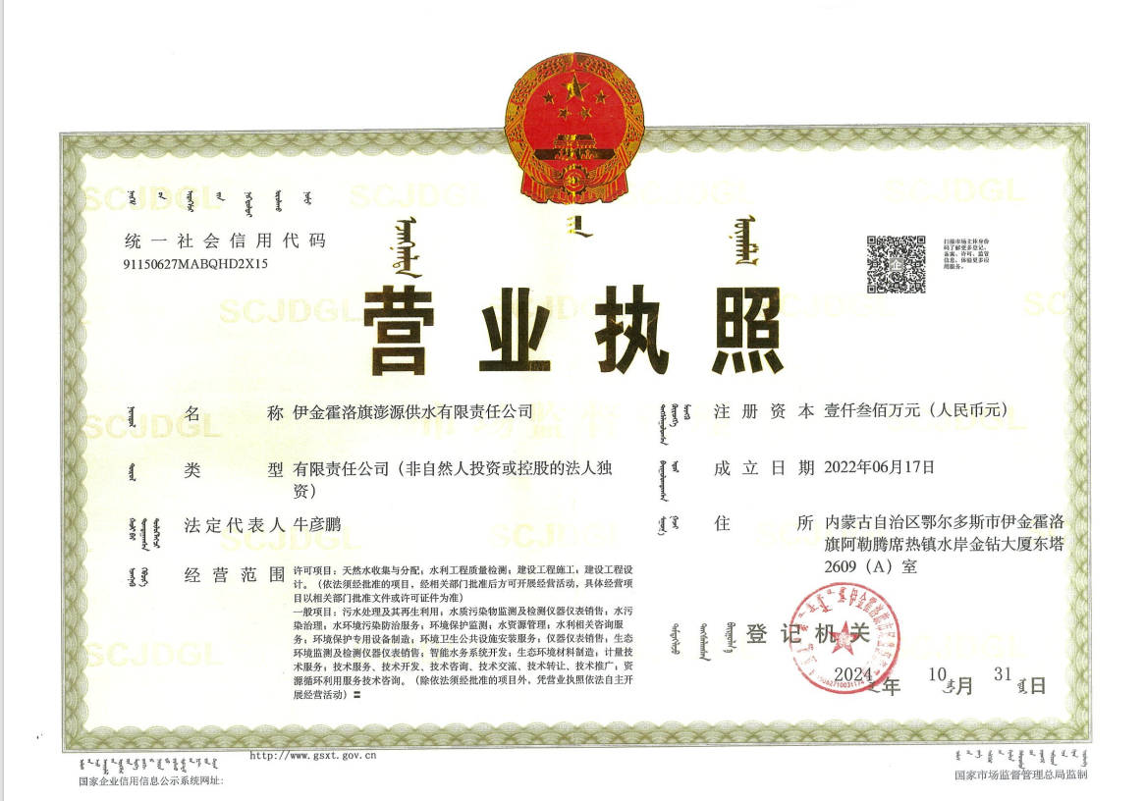

附图1项目地理位置图
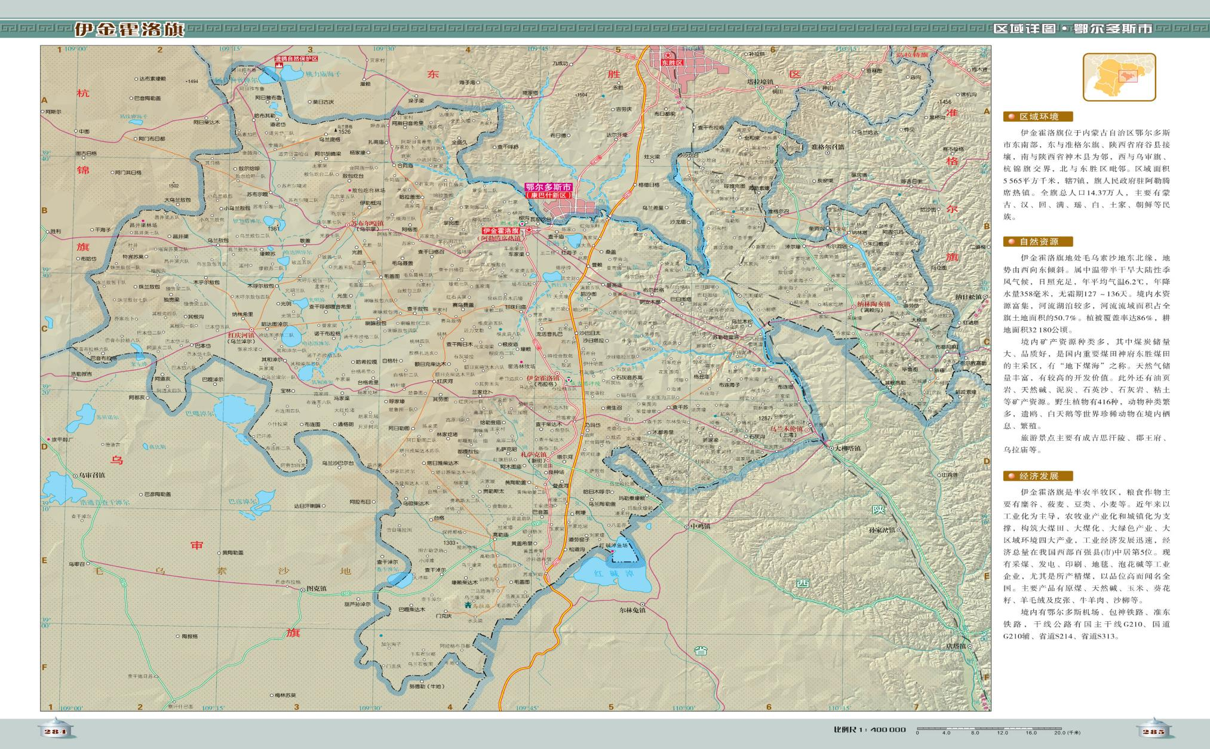
项目位置

附图2危险废物贮存库平面布置图
